

الفرق بين الأئمة وصاحب الزمان

في ظهورهم عليهم السلام وغيبته عليه السلام

بسم الله الرحمن الرحيم

يأتي موضوع هذه الرسالة في الرتبة بعد الرسالتين السابقتين، فبعد أن ثبت لزوم وجود الإمام، وثبت بالدليل وجود صاحب الزمان عليه السلام و غيبته.

عرض السائل في هذه الرسالة: سؤال الفرق بين الإمام عليه السلام وبين الأئمة من آبائه عليه السلام، حيث ظهروا سلام الله عليهم، وغاب هو عليه السلام، وكأنه سمع أن علّة الغيبة هي «الخوف من الظالمين» فانبرى للاعتراض، وقد وجه بعض السائلين بهذا الاعتراض إلى الشيخ قائلاً: «سألتك أدام الله عزك الجواب عن ذلك».

وحاصل السؤال: إذا كان السبب في الغيبة - التي طالت مدّتها، و امتدّت بها الأيام - هو كثرة الأعداء والخوف على نفسه منهم، فقد كان الزمن الأول على الأئمة من أبائه أصعب، وكان اعداؤهم أكثر، والخوف على أنفسهم أشدّ واكثر، ومع ذلك فإنّهم كانوا ظاهرين، ولم يستتروا، ولا غابوا عن شيعتهم، حتى أتاهم اليقين فهذا يُبطل هذه العلة في الغيبة.

وأجاب الشيخ: باختلاف الحالتين، حالة صاحب الزمان عليه السلام، و

حالة الأئمّة من آبائه عليهم السلام.

إنّ الذي يظهر من أحوال الأئمّة الماضين عليهم السلام أنّهم اُبيحت لهم التقيّة من الأعداء، ولم يكلّفوا بالقيام بالسيف مع الظهور، لعدم مصلحة في ذلك، ولم يكونوا ملزمين بالدعوة، بل كانت المصلحة تقتضي الحضور في مجالس الاعداء، والمخالطة لهم، ولهذا أذاعوا تحريم إشهار السيوف عنهم، وحظر الدعوة إليها، لئلا يزاحم الأعداء ظهورهم وتواجدهم بين الناس.

وقد أشاروا إلى مجيء منتظر يكون في آخر الزمان، إمام منهم، يكشف الله به الغمّة، ويحيي به السنّة، يهدي به الاُمّة، لا تسعه التقيّة عند ظهوره. [و قد ذكر الشيخ في هذا المورد عدّة من علامات الظهور.] فلمّا ظهر ذلك من السلف من آباء صاحب الزمان عليهم السلام، وتحقق عند سلطان كلّ زمان وملك كلّ أوان، علموا من الأئمة الماضين عليهم السلام انهم لا يتديّنون بالقيام بالسيف، و لا يرون الدعاء إلى أنفسهم، وأنّهم ملتزمون بالتقيّة، وكفّ اليد، وحفظ اللسان، والتوفّر على العبادات، والانقطاع إلى الله بالأعمال الصالحات.

لما عرف الظالمون من الأئمة هنه الحالات: أمنوهم على أنفسهم، مطمئنّين بذلك إلى ما يدبّرونه من شؤون أنفسهم، ويحققوه من دياناتهم، وكفّهم ذلك عن الظهور والانتشار، واستغنوا به عن الغيبة والاستتار.

لكن إمام هذا الزمان عليه السلام لما كان هو المشار إليه بسلّ السيف، والجهاد لأعدائه، وأنّه هو المهديّ الذي يظهر الله به الحقّ، ويبيد بسيفه الضلال، كان الأعداء يترصّدونه، ويبغون قتله، ويطلبون قتله وسفك دمه.

وحيث لم يكن أنصاره متهيّئين إلى وقت ظهوره، لزمته التقية، وفرضت عليه الغيبة، إذ لو ظهر بغير أعوان لألقى نفسه بيده إلى التهلكة، ولو أظهر

نفسه في غير وقته لم بألُ الأعداء جُهداً في استئصاله وجميع شيعته وإراقة دمائهم على الاستحلال.

ولما ثبتت عصمته بأدلتها وجب استتاره من أعدائه حتى يعلم - يقيناً لا شك فيه - حضور الأعوان واجتماع الأنصار وتكون المصلحة العامة في ظهوره بالسيف.

فافترقت حاله عن حال آبائه الأئمة عليهم السلام.

ثم إن الشيخ عارض الخصوم ببيان أحوال النبي صلّى الله عليه وآله و سيرته الشريفة حيث أقام في مكة ثلاثة عشر سنة، لا يرى سلّ السيف ولا الجهاد، وتصبّر على التكذيب، وصنوف الاذى، وتعذيب أصحابه بأنواع العذاب وكان المسلمون يسألونه الإذن لهم في سلّ السيف ومباينة الأعداء فيمنعهم ويأمرهم بالصبر، ولم يزل كذلك حتى طلب من النجاشي ملك الحبشة أن يخفر أصحابه من قريش، ثمّ أخرجهم إليه واستتر خائفا على دمه في شعب أبي طالب، ثلاث سنين، ثم هرب من مكة بعد موت عمّه أبي طالب مستخفيا، وأقام في الغار ثلاثة أيام، ثمّ هاجر إلى المدينة.

وهناك رأى القيام بالسيف واستنفر أصحابه، وهم يومئذٍ ثلاثمائة و بضعة عشر رجلاً، ولقي بهم ألف رجل من أهل بدرٍ ورفع التقيّة عن نفسه، إذ ذاك.

وسرد الشيخ حوادث عديدة من السيرة الشريفة، ثم قال: فلِمَ لم يقاتل في مكة؟. وماله صبر على الأذى؟ ولم منع أصحابه من الجهاد! وقد بذلوا انفسهم في نصرة الإسلام؟ وما الذى اضطره إلى الاستجارة بالنجاشي؟

وما الذي دعاه إلى القتال بأصحابه مع قلة عددهم وتثاقل بعضهم؟ وما

وجه اختلاف أحواله وأعماله في هذه المواضع؟

فما كان في ذلك جوابكم فهو جوابنا! في الفرق بين الأئمّة عليهم السلام وبين صاحب الزمان عليه السلام في الظهور والغيبة.

والوجه عندنا واضح، وهو التعبّد - في كل الأحوال - بما أمرهم الله تعالى، وما قرّره عليهم من العمل والسيرة، طبقا للمصالح التي هي لعامة الخلق، والمعصومون عليهم السلام عباده المكرمون لا يسبقونه بالقول وهم بأمره يعملون.

وقد ورد مثل هذه المعارضة في كلمات السابقين، فلاحظها في إكمال الدين للصدوق.

والله الموفق للصواب.

وكتب

السيّد محمد رضا الحسيني الجلالى



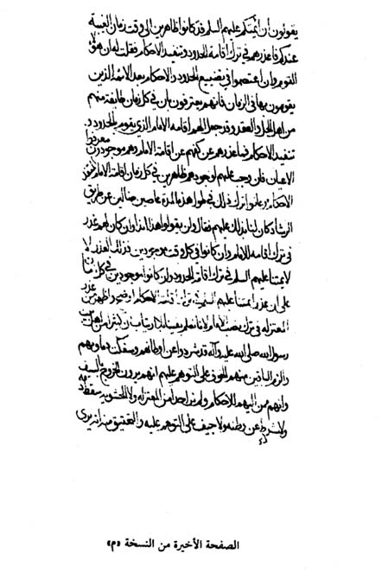

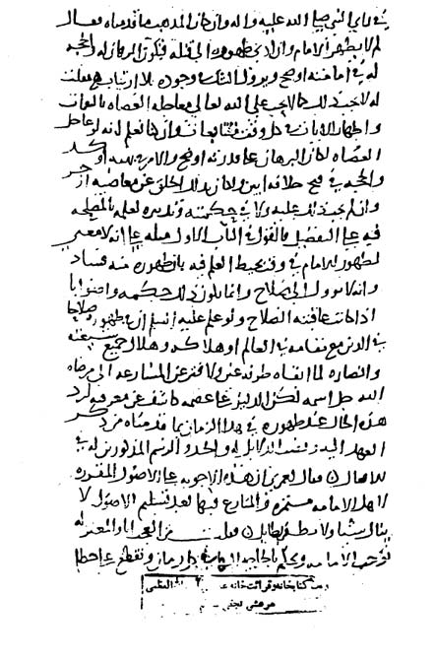

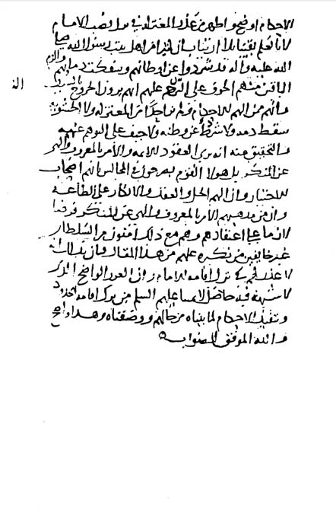

بسم الله الرحمن الرحيم

(1) قال الشيخ المفيد رضي الله عنه: حضرت مجلس رئيس من الرؤساء، فجرى كلام في الامامة، فانتهى إلى القول في الغيبة.

فقال صاحب المجلس: أليست الشيعة تروي عن جعفر بن محمد عليه السلام: انه لو اجتمع للإمام عدة اهل بدر ثلاثمائة و بضعة عشر رجلاً لوجب عليه الخروج بالسيف (2)؟

فقلت: قد روي هذا الحديث.

قال: أو لسنا نعلم يقينا ان الشيعة في هذا الوقت اضعاف عدة اهل بدر، فكيف يجوز للامام الغيبة مع الرواية التى ذكرناها؟

فقلت له: ان الشيعة وان كانت في وقتنا كثيراً عددها حتى تزيد على عدة اهل

____________________

1 - في نسخة «م» و «ث»: مسألة اخرى في الغيبة من املائه رضي الله عنه.

2 - انظر: عيون اخبار الرضا عليه السلام 1: 63، كمال الدين 2: 654 / 21 و 2: 672 / 25، تفسير علي بن ابراهيم 1: 323، غيبة النعماني: 315 / 9.

بدر اضعافاً مضاعفة، فان الجماعة التي (عدتهم عدة اهل بدر إذا اجتمعت) (3)، فلم يسع الامام التقية ووجب عليه الظهور. لم تجتمع في هذا الوقت، ولا حصلت في هذا الزمان بصفتها وشروطها. وذلك انه يجب ان يكون هؤلاء القوم معلوم من حالهم الشجاعة، والصبر على اللقاء، والأخلاص في الجهاد، ايثار الآخرة على الدنيا، ونقاء السرائر من العيوب، وصحّة العقول(4)، وانهم لا يهنون ولا ينتظرون عند اللقاء؛ ويكون العلم من الله تعالى بعموم المصلحة في ظهورهم بالسيف. وليس كل الشيعة بهذه الصفة، ولو علم الله تعالى ان في جملتهم العدد المذكور على ما شرطناه لظهر الامام عليه السلام لا محاله، ولم يغب بعد اجتماعهم طرفة عين، لكن المعلوم خلاف ما وصفناه، فلذلك ساغ للامام الغيبة على ما ذكرناه.

قال: ومن اين لنا ان شروط القوم على ما ذكرت، وان كانت شروطهم هذه فمن اين لنا ان الأمر كما وصفت؟

فقلت: إذا ثبت وجوب الامامة وصحت الغيبة لم يكن لنا طريق إلى تصحيح الخبر الا بما شرحناه، فمن حيث قامت دلائل الامامة والعصمة وصدق الخبر حكمنا بما ذكرناه.

ثم قلت: ونظير هذا الامر ومثاله ما علمناه من جهاد النبي صلى الله عليه وآله أهل بدر بالعدد اليسير الذين كانوا معه واكثرهم اعزل راجل، ثم قعد عليه وآله السلام في عام الحديبية ومعه من اصحابه اضعاف اهل بدر في

____________________

3 - في نسخة «م» و «ث»: إذا اجتمعت على عدة اهل بدر و.

4 - في نسخة «م»: العقود.

العدد، وقد علمنا انه صلى الله عليه وآله وسلم مصيباً في الامرين جميعاً، وانه لو كان المعلوم من اصحابه في عام الحديبية ما كان المعلوم منهم في حال بدر لما وسعه القعود والمهادنة، ولوجب عليه الجهاد كما وجب عليه قبل ذلك، ولو وجب عليه ما تركه لما ذكرناه من العلم بصوابه وعصمته على ما بيناه.

فقال: ان رسول الله صلى الله وعليه وآله كان يوحى (5) إليه فيعلم بالوحي العواقب، ويعرف الفرق من صواب التدبير وخطأه بمعرفة ما يكون، فمن قال في علم الامام بما ذكرت، وما طريق معرفته بذلك؟

فقلت له: الإمام عندنا معهود إليه، مُوقَف على ما ياتي وما يذكر، منصوب له امارات تدله على العواقب في التدبيرات والصالح في الأفعال، وانما حصل له العهد بذلك عن النبي صلى الله عليه وآله الذي يوحى إليه ويطلع على علم السماء، ولو لم نذكر هذا الباب واقتصرنا على انه متعبّد في ذلك بغلبة الظن وما يظهر له من الصلاح لكفى واغنى وقام مقام الاظهار على التحقيق كائنا ما كان (6) بلا ارتياب، لا سيما على مذهب المخالفين في الاجتهاد. وقولهم في رأي النبي صلى الله عليه وآله وان كان المذهب ما قدمناه.

فقال: لم لا يظهر الامام وان ادي ظهوره إلى قتله فيكون البرهان له والحجة في امامته اوضح، ويزول الشك في وجوده بلا ارتياب؟

فقلت: انه لا يجب ذلك عليه السلام، كما لا يجب على الله تعالى معاجلة العصاة بالنقمات واظهار الآيات في كل وقت متتابعات، وان كنّا نعلم انه لو

____________________

5 - في نسخة «ث»: موحى.

6 - لم ترد في نسختي «م» و «ث».

عاجل العصاة لكان البرهان على قدرته اوضح، والأمر في نهيه اوكد، والحجة في قبح خلافه ابين، ولكان بذلك الخلق عن معاصيه ازجر، وان لم يجب ذلك عليه ولا في حكمته وتدبيره لعلمه بالمصلحة فيه على التفضيل، فالقول في الباب الأول مثله على انه لا معنى لظهور الأمام في وقت يحيط العلم فيه بأن ظهوره منه فساد، وانه لا يؤول إلى اصلاح، وانما يكون ذلك حكمة وصواباً إذا كانت عاقبته الصلاح. ولو علم عليه السلام ان في ظهوره صلاحا في الدين مع مقامه في العالم أوهلاكه وهلاك جميع شيعته وانصاره لما ابقاه طرفة عين، ولافتر عن المسارعة، إلى مرضاة الله جل اسمه، لكن الدليل على عصمته كاشف عن معرفته لرد هذه الحال عند ظهوره في هذا الزمان بما قدمناه من ذكر العهد إليه، ونصب الدلائل والحد والرسم المذكورين له في الافعال.

فقال: لعمري ان هذه الأجوبة على الاصول المقررة لأهل الامامة مستمرة، والمنازع فيها - بعد تسليم الأصول - لا ينال شيئاً ولا يظفر بطائل.

فقلت: من العجب انّا والمعتزلة نوجب الامامة، ونحكم بالحاجة إليها في كل زمان، ونقطع بخطأ من اوجب الأستغناء عنها في حال بعد النبي (ص)، وهم دائما يشنِّعون علينا بالقول في الغيبة ومرور الزمان بغير ظهور امام، وهم انفسهم يعترفون بأنهم لا امام لهم بعد أمير المؤمنين (ع) إلى هذا الزمان، ولا يرجون اقامة امام في قرب هذا من الاوان، فعلى كل حال نحن اعذر في (القول بالغيبة) (7) واولى بالصواب عند الموازنة للاصل الثابت من وجوب الامام، ولدفع الحاجة إليها في كل أوان.

____________________

7 - في نسخة «ق»: الغيبة.

فقال: هؤلاء القوم وان قالوا بالحاجة إلى الامام فعذرهم واضح في بطلان الاحكام لعدم غيبة الامام الذي يقوم بالأحكام، وانتم تقولون ان ائمتكم عليهم السلام قد كانوا ظاهرين إلى وقت زمان الغيبة عندكم، فما عذركم في ترك اقامة الحدود وتنفيذ الاحكام.

فقلت له: ان هؤلاء القوم وان اعتصموا في تضييع الحدود والاحكام بعد الأئمة الذين يقومون بها في الزمان، فأنهم يعترفون بأن في كل زمان طائفة منهم من اهل الحل والعقد قد جعل إليهم اقامة الامام الذي يقوم بالحدود وتنفيذ الأحكام، فما عذرهم عن كفهم عن اقامة الامام وهم موجودون معروفو الأعيان، فان وجب عليهم لوجودهم ظاهرين في كل زمان اقامة الامام المنفذ للاحكام، وعانوا ترك ذنلك في طول هذه المدة عاصين ضالين عن طريق الرشاد كان لنا بذلك عليهم (8) ولن يقولوا بهذا ابداً، وأن كان لهم عذر في ترك اقامة الامام، وان كانوا في كل وقت موجودين، فذلك العذر لأئمتنا عليهم السلام في ترك اقامة الحدود وان كانوا موجودين في كل زمان، على ان عذر ائمتنا عليهم السلام في ترك اقامة الاحكام اوضح واظهر من عذر المعتزلة في ترك نصب الامام، لأنّا نعلم يقيناً بلا ارتياب ان كثيراً من اهل بيت رسول الله صلى الله عليه وآله قد شرّدوا عن اوطانهم، وسفكت دماؤهم، والزم الباقون منهم الخوف على التوهم عليهم انهم يرون الخروج بالسيف وانهم ممن إليهم الاحكام، ولم ير أحد من المعتزلة ولا الحشوية سفك (9) دمه، ولا شردّ عن

____________________

8 - في نسخة «ق»: قال، وفي نسختي «ث، و» «م»: فقال. ولم نثبت اي منهما لعدم اتفاقهما مع السياق.

9 - في نسخة «م» و «ث»: سقط.

وطنه، ولاخيف على التوهم عليه والتحقيق منه انه يرى في قعود الأئمة والامر بالمعروف والنهي عن المنكر، بل هؤلاء القوم يصرّحون في المجالس بأنهم اصحاب الاختيار، وان إليهم الحل والعقد والانكار على الطاعة، وان من مذهبهم الأمر بالمعروف والنهي عن المنكر فرضاً لازماً على اعتقادهم، وهم مع ذلك آمنون من السلطان، غير خائفين من نكره عليهم من هذا المقال.

فبان بذلك أنه لا عذر لهم في ترك اقامة الامام، وان العذر الواضح الذي لا شبهة فيه حاصل لأئمتنا عليهم السلام من ترك اقامة الحدود وتنفيذ الاحكام لما بيّناه من حالهم ووصفناه وهذا واضح. (فلم يأتِ بشيء ولله الحمد ولرسوله وآله الصلاة والسلام) (10).

والله الموفق للصواب.

____________________

10 - ما بين القوسين لم يرد في نسختي «م» و «ث»